МИНИСТЕРСТВО ОБРАЗОВАНИЯ И НАУКИ РОССИЙСКОЙ ФЕДЕРАЦИИ

Федеральное государственное автономное образовательное учреждение высшего образования

«Севастопольский государственный университет»

кафедра Информационные системы

Сирота Марина Романовна

Институт информационных технологий и управления в технических системах

курс 3 группа ИС/б-32-о

09.03.02 Информационные системы и технологии (уровень бакалавриата)

ОТЧЕТ

по лабораторной работе №4

по дисциплине: «Управление данными»

по теме: «Организации архитектуры «клиент-сервер» в системах баз данных.

Построение полной атрибутивной модель базы данных в нотации IDEF1X. Создание программного приложения для работы с базой данных»

Отметка о зачете ________________________ __________

(дата)

Руководитель практикума

ст. пр. Гончаренко Д.Г.

(должность) (подпись) (инициалы, фамилия)

Севастополь

2018

1. ЦЕЛЬ РАБОТЫ

Построение полной атрибутивной модель базы данных в нотации IDEF1X. Изучение принципов настройка SQL-сервера на виртуальной машине под управлением операционной системы Ubuntu и по созданию сетевого взаимодействия между реальной машиной, выступающей в роли SQL-клиента и виртуальной, играющей роль SQL-сервера. Изучение механизмов организации взаимодействия с базами данных и получение практических навыков создания приложений для работы с реляционными базами данных.

1. ПОРЯДОК ВЫПОЛНЕНИЯ РАБОТЫ
2. Нормализовать отношения в базе данных, построенной в лабораторной работе №1, до третьей и четвертой нормальной формы.
3. Построить полную атрибутивную модель базы данных в нотации IDEF1X.
4. Создать виртуальную машину, установить на ней операционную систему Ubuntu и настроить на ней SQL-сервер.
5. Настроить удаленное подключение к виртуальной (серверной) машине с реальной (клиентской) и выгрузить на сервер разработанную в MySQL Workbench схему.
6. Разработать приложение для организации доступа к данным, хранящихся в БД, которая была разработана в лабораторных работах №№1, 2 и 3. БД необходимо создать под управлением выбранной Вами открытой СУБД. Приложение должно содержать кнопки и выпадающие списки. Каждая кнопка или каждый из элементов выпадающего списка обеспечивает просмотр одной формы с данными или выполнение одного запроса. Приложение должно обеспечивать просмотр всех данных БД и выполнение всех необходимых запросов, удовлетворяющих требованиям технического задания (соответствующих описанию предметной области, реализованном в лабораторной работе №1).
7. Разрабатываемое программное приложение должно:

- заносить информацию в созданную базу данных;

- выполнять необходимые действия по модификации и удалению информации в базе данных, причем все операции по занесению, модификации и удалению данных должны выполняться в терминах предметной области, а не базы данных;

- поддерживать целостность базы данных, не допуская появления некорректных данных;

- выполнять все действия над базой данных в рамках транзакций;

- содержать достаточное количество данных, позволяющих показать результаты выполнения запросов;

1. - контролировать все вводимые данные.
2. ВЫПОЛНЕНИЕ РАБОТЫ
3. Нормализация и построение полной атрибутивной модель базы данных в нотации IDEF1X было реализовано в лабораторной работе №3.
4. Создание виртуальной машины, установка на ней операционную систему Ubuntu.

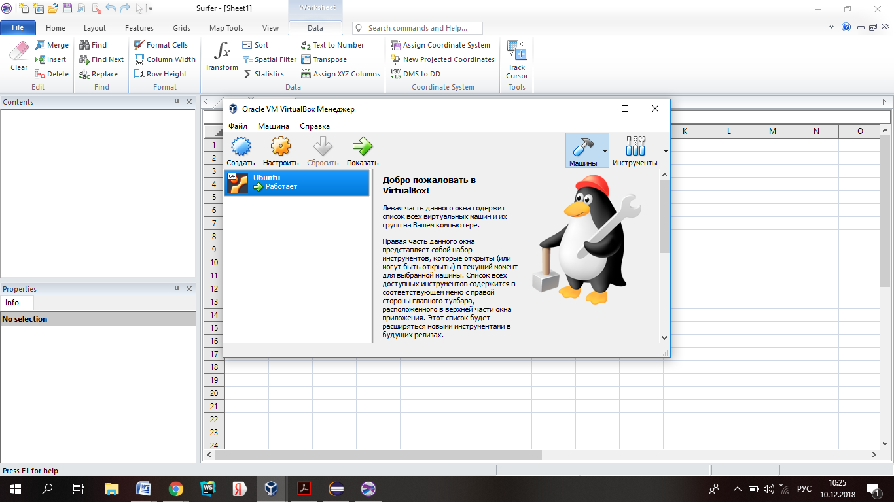

Рисунок 3.1 – Создание виртуальной машины

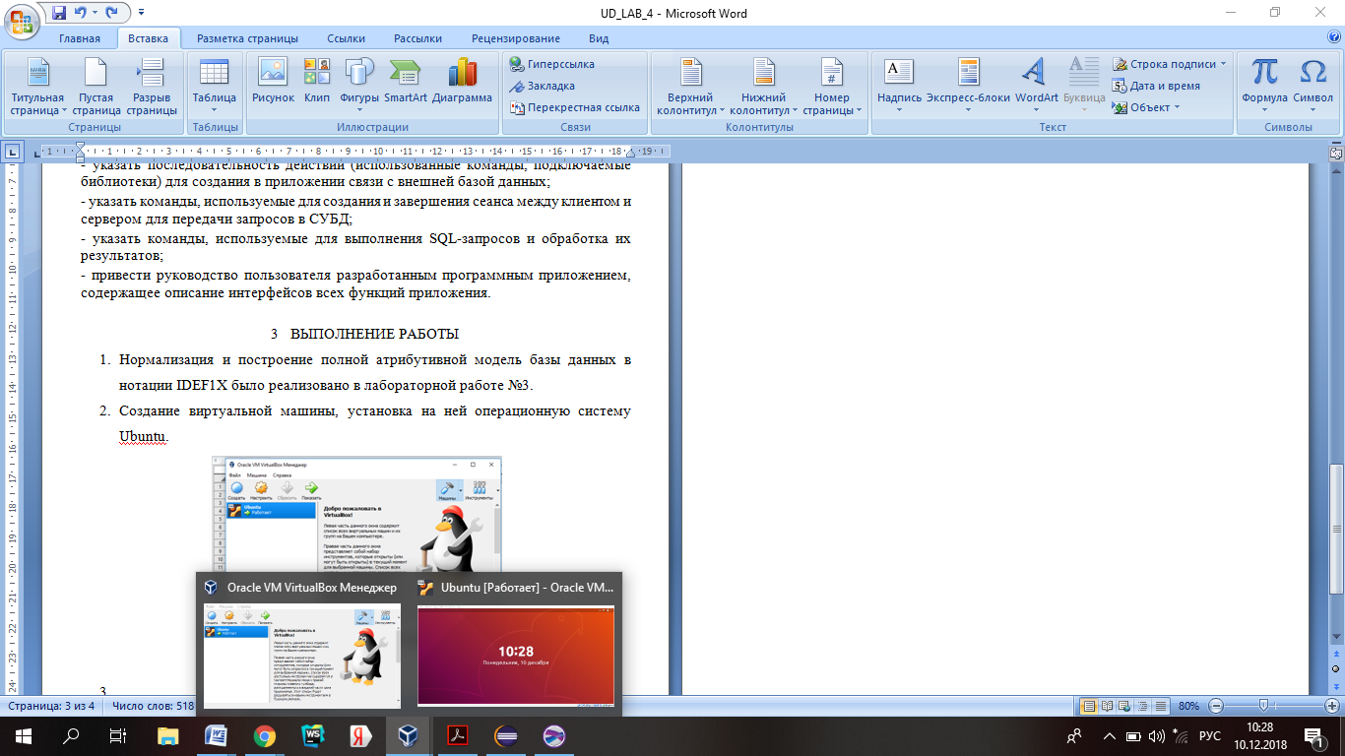

Рисунок 3.2 – Установка Ubuntu

1. Установка сервера на убунту

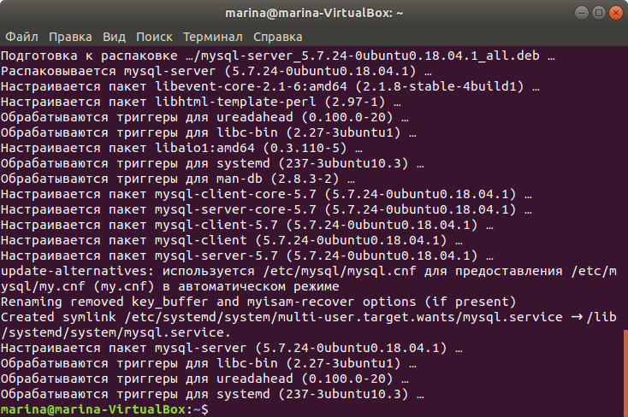

Рисунок 3.3 – Установка MySQL server на Ubuntu

1. Настройка сетевого моста

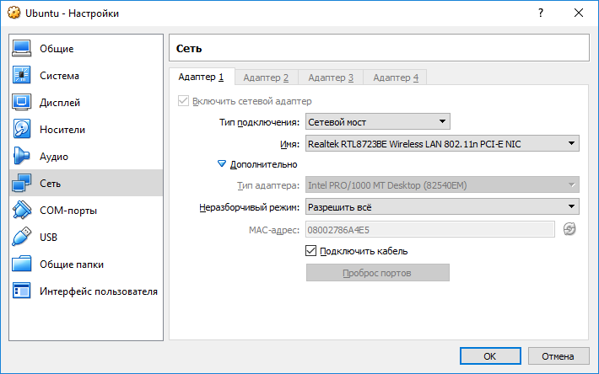

Рисунок 3.4 – Настройка сетевого моста

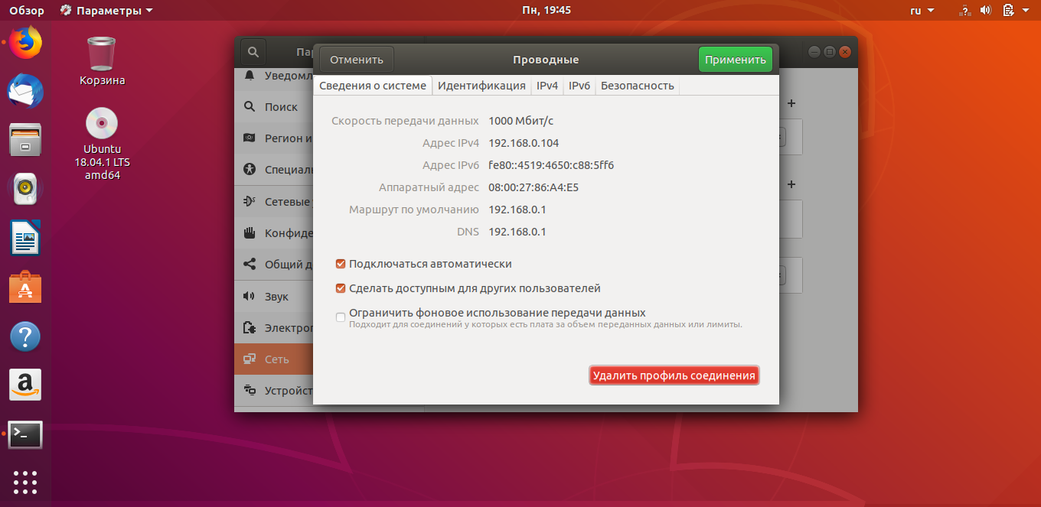

Рисунок 3.5 – Установка статического IP-адреса

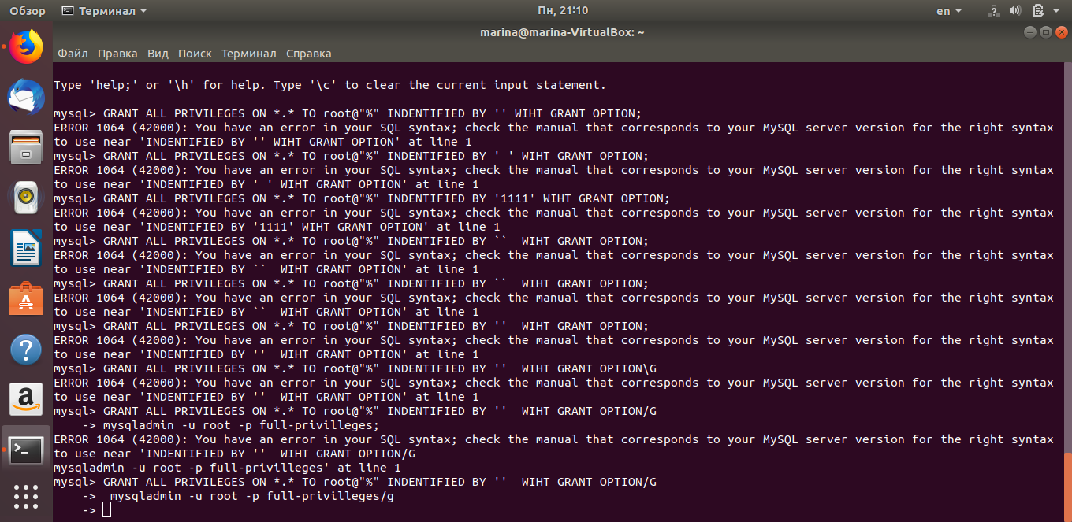

Рисунок 3.6 – Настройка удаленного соединения с сервером MySQL

ВЫВОДЫ

В ходе лабораторной работы были изучены